Региональный Росреестр подвел итоги работы с обращениями граждан

В Управлении Росреестра по Республике Адыгея подведены итоги работы с обращениями граждан за 2023 год.
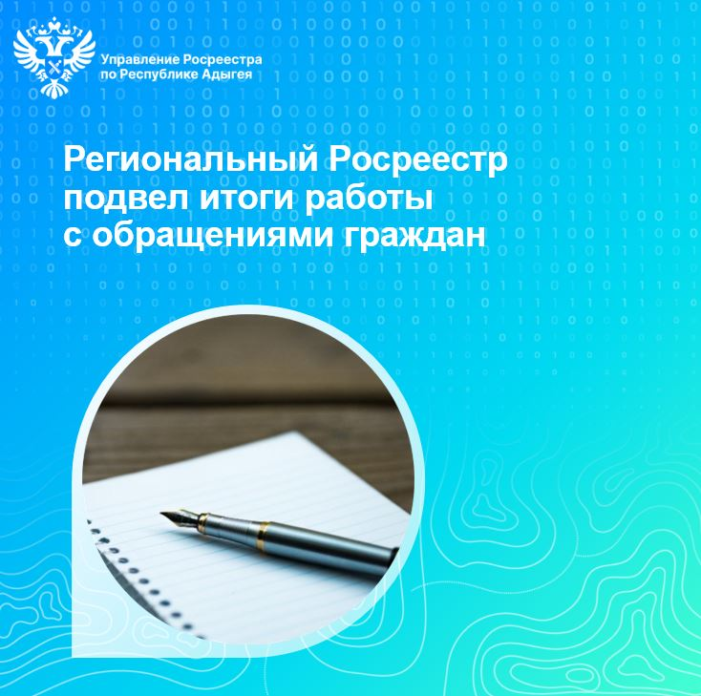
За 12 месяцев 2023 года в Управление поступило 623 письменных обращения граждан и организаций, что на 2% меньше по сравнению с аналогичным периодом прошлого года (далее – АППГ) – 636, из них по сети «Интернет» –
350 (АППГ – 270), письменные обращения стали поступать реже – 273 (АППГ – 366). На личный прием к руководителю Управления, его заместителям и начальникам отделов Управления обратился 661 гражданин, что на 10.1% больше уровня прошлого года (600).

Общее количество обращений (1284) кажется внушительным. Однако, это говорит о том, что связь с Росреестром стала гораздо легче и удобнее.

«Управление Росрестра всегда уделяло и уделяет большое внимание работе с обращениями граждан. Если еще 4 года назад способы обращения граждан к нам были ограничены (это обычная почта, электронная почта, нарочно, обращение на личный прием), то сегодня к традиционным способам добавились такие, как Ведомственный центр телефонного обслуживания, система досудебного обжалования (ФГИС ДО), Платформа обратной связи (ПОС). Это все - электронные инструменты, которые граждане могут использовать через мобильные приложения и QR-коды», - отмечает руководитель регионального Управления Росреестра Марина Никифорова.

Кроме того, можно получить консультацию по представленным на регистрацию документам, по любым вопросам, относящимся к компетенции Росреестра, по телефонам Управления. Они размещены на сайте Росреестра.

Все обращения граждан рассматриваются в пределах установленных законодательством сроков. Представленные через ВЦТО запросы имеют срок рассмотрения 2 рабочих дня; обращения с использованием ПОС в зависимости от тематики рассматриваются в течение 5, 10 календарных дней, отдельные вопросы – до 30 дней.

Платформа обратной связи позволяет гражданам и юридическим лицам через электронную форму на портале ЕПГУ, мобильное приложение «Госуслуги. Решаем вместе», а также через виджеты официального сайта Росреестра направлять во все структуры Росреестра и Роскадастра на рассмотрение сообщения, а также участвовать в опросах, голосованиях и общественных обсуждениях.

На главной странице официального сайта Росреестра в сети Интернет размещена электронная форма, обеспечивающая доступ к Платформе обратной связи - вкладка «Написать» называется «Решаем вместе», сообщение будет направлено после авторизации через Госуслуги. Важно, запись на ЕПГУ должна быть подтвержденная. Аналогичная вкладка также имеется и в личном кабинете Заявителя в федеральной информационной системе ЕПГУ.

Для того чтобы задать вопрос посредством Платформы обратной связи необходимо:
1. Зайти на официальный сайт Росреестра (https://rosreestr.gov.ru/);
2. На главной странице сайта найти виджет-окно под названием
«Госуслуги. Решаем вместе» и нажать на него;
3. Далее следует подробно изложить интересующий вопрос;
4. Затем необходимо авторизоваться с помощью личной учетной записи портала Госуслуг и отправить запрос.

Наблюдать ход рассмотрения такого обращения и отслеживать его статус можно через личный кабинет на ЕПГУ.

ПОС – это быстрое решение актуальных проблем граждан, которая позволяет получать объективную информацию об актуальных проблемах, волнующих граждан, принимать необходимые меры для их решения.

При необходимости граждане могут направить обращения в адрес Управления любым удобным способом:

- путем заполнения специальной формы на официальном сайте Росреестра;
- в письменном виде по почте 385000, г. Майкоп, ул. Краснооктябрьская, д. 44;
- при передаче письменного обращения в ходе личного приема руководства.

